**1)**

**ПАМЯТКА ПО ПРАВИЛАМ БЕЗОПАСНОСТИ ПОВЕДЕНИЯ НА ВОДОЁМАХ**

 Наступает долгожданный купальный сезон. Сотни жителей устремятся в выходные дни поближе к воде. Свежий воздух, солнце, купание не только доставляют удовольствие, но и служат хорошим средством закаливания организма. Вместе с этим вода регулярно уносит жизни. Помните: нарушение правил поведения на воде может привести к трагическому исходу!

**Памятка**

**по мерам безопасности при купании в водоемах**

*На водоемах запрещается:*

* купание в местах, где выставлены щиты (аншлаги) с предупреждениями и запрещающими надписями;
* купание в необорудованных, незнакомых местах;
* заплывать за буйки, обозначающие границы плавания;
* подплывать к моторным, парусным судам, весельным лодкам и к другим плавсредствам;
* прыгать в воду с катеров, лодок, причалов, а также сооружений, не приспособленных для этих целей;
* купаться в состоянии алкогольного опьянения;
* играть с мячом и в спортивные игры в не отведенных для этих целей местах, а также допускать в воде шалости, связанные с нырянием и захватом купающихся;
* подавать крики ложной тревоги;
* плавать на досках, бревнах, лежаках, автомобильных камерах, надувных матрацах.

**Меры обеспечения безопасности детей на воде**

*Взрослые обязаны не допускать:*

* одиночное купание детей без присмотра;
* купание в неустановленных местах;
* катание на неприспособленных для этого средствах, предметах.

*Все дети должны помнить правила:*

* купаться только в специально отведенных местах;
* не подплывать к близко идущим судам, лодкам и не допускать шалостей на воде;
* если вас подхватило течение, двигайтесь по диагонали к ближайшему берегу;
* не подавай ложных сигналов тревоги, не плавай на надувных матрацах, камерах, досках;
* никогда не играй в игры с удерживанием «противника» под водой — он может захлебнуться;
* не нырять в воду в незнакомых местах, с лодок, крутых берегов, причалов;
* опасно прыгать или резко входить в воду после длительного пребывания на солнце. При охлаждении в воде происходит резкое рефлекторное сокращение мышц, что влечет за собой остановку дыхания;
* не купаться в воде при температуре ниже +18°С;
* не бросать в воду банки, стекло и другие предметы, опасные для купающихся;
* купаться только в присутствии старших.

**КАТЕГОРИЧЕСКИ ЗАПРЕЩАЕТСЯ**  купание на водных объектах, оборудованных предупреждающими аншлагами «КУПАНИЕ ЗАПРЕЩЕНО!»

**Помните!** Только неукоснительное соблюдение мер безопасного поведения на воде может предупредить беду.

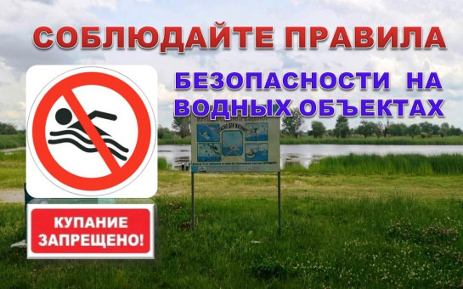

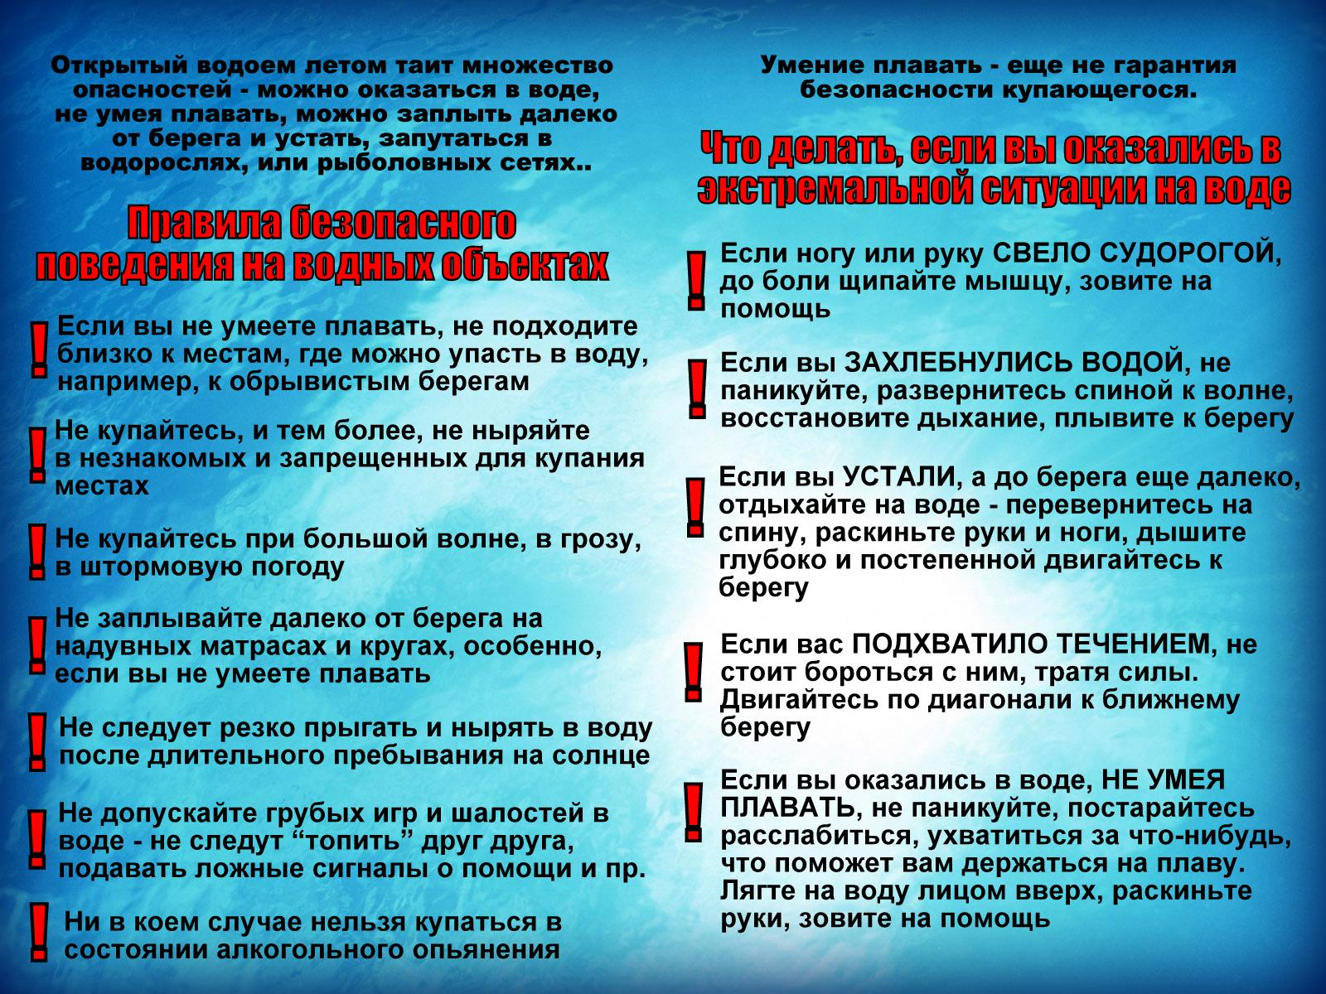

2)

Лето - замечательная пора для отдыха детей и взрослых. В теплые дни хочется отдохнуть у водоема, искупаться в реке или озере. Однако, беспечное поведение на водном объекте, неорганизованное и бесконтрольное купание таят в себе серьезную опасность.  
  
Одной из основных причин гибели людей на водных объектах является купание в неустановленных местах. При нырянии в незнакомых местах можно удариться головой, потерять сознание и погибнуть. Детвора устраивает в воде игры, связанные с захватами других пловцов, плавает на бревнах, досках и самодельных плотах. Бесконтрольно купающиеся дети часто допускают переохлаждение тела, испытывают судороги, которые сводят руку, а чаще ногу или обе ноги, что может привести к гибели.  
  
**Помните, что на водоемах запрещено:**  
  
- купаться в необследованных водоемах, в местах, где выставлены щиты (аншлаги) с надписями о запрете купания;  
  
- купаться в состоянии алкогольного опьянения;  
  
- прыгать в воду с сооружений, не приспособлен­ных для этих целей;  
  
- загрязнять и засорять водоемы;  
  
- плавать на досках, бревнах, лежаках, автомобильных камерах, надувных матрацах;  
  
- приводить с собой животных в места массового отдыха населения на воде;  
  
- управлять маломерным судном лицам в состоянии алкогольного и (или) наркотического опьянения.  
  
**Напоминаем, что купание граждан в водоемах, где оно запрещено, одна из основных причин гибели людей. Отдыхая на водоемах, не оборудованных в соответствии с требованиями безопасности, вы подвергаете свою жизнь серьезной опасности! Помните, что обязательное соблюдение всех правил поведения на воде – залог сохранения здоровья и спасения жизни многих людей!**  
  
**Взрослые обязаны не допускать купание детей в неустановленных местах, плавание с использованием не приспособленных для этого средств (предметов). Безопасность детей на водных объектах обеспечивается правильным выбором и оборудованием места купания, систематической разъяснительной работой с детьми о правилах поведения на водных объектах и соблюдении мер предосторожности.**  
  
**Уважаемые родители!**  
  
**Не оставляйте детей без присмотра, не позволяйте им купаться в необорудованных местах.**  
  
**К сожалению, в нашем городе не оборудованы официальные места для купания в силу различных причин. Но в связи с установившейся жаркой погодой, просьба соблюдать вышеперечисленные меры безопасности.**  
  
**Привлечение родителей к ответственности за купание детей в неустановленных местах**  
  
 В статье 125 Уголовного Кодекса Российской Федерации предусмотрены меры наказания для лиц, которые заведомо оставили без помощи ребенка, оказавшегося в ситуации, представляющей опасность для его здоровья или жизни, не имеющего возможность самостоятельно справиться с ситуацией в силу различных причин, в том числе, и возраста. Это касается тех случаев, когда родитель или иной взрослый имел реальную возможность и был обязан оказать необходимую помощь ребенку.  
  
Сюда же относятся случаи с родителями, которые в силу беспечности позволяют себе оставлять малолетних детей без присмотра на улице, дома или в автомобиле. Под статью «[Оставление в опасности](http://www.ya-roditel.ru/bezopastnost-detey/)» могут попасть и родители несовершеннолетних, которые позволяя своим детям гулять на улице позднее 22 часов, не обеспечили их безопасность, вследствие чего дети стали жертвами злоумышленников.